**Принципы:**

1. Написано все должно быть простым/не техническим языком;
2. Не засорять описание очевидными формулировками.
3. Указать все технические моменты, которые могут быть интересны пользователю.
4. По возможности использовать разные формулировок там, где описание тутореалов пересекается.

**Цвета:**

Выделен вариант формулировки, к которому больше склоняюсь.

Выделен вариант формулировки, который следует удалить. И лишняя, на мой взгляд, информация.

Выделено то, что следует уточнить.

Без выделения – конечный вариант формулировки.

Красным шрифтом написаны комментарии/мои мысли.

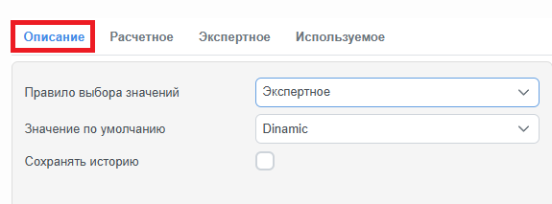

Эта вкладка включает описание показателя «Метод пополнения» и настройки, которые используются по умолчанию.

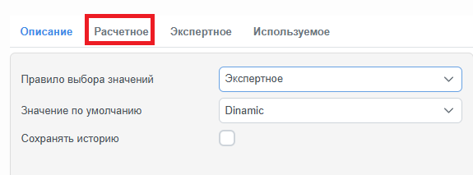

Здесь можно создавать новые правила, а также просматривать и корректировать уже существующие.

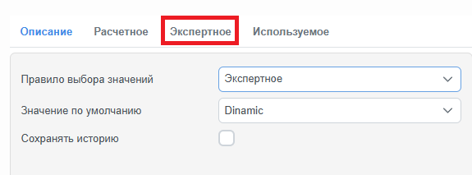

Тут показаны установленные вручную методы пополнения для товарных локаций.

* Ручной выбор метода пополнения для товарной локации выполняется в ERP-системе и передается в SCM-систему.

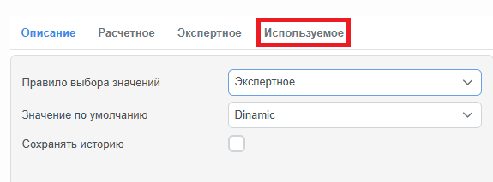

Вкладка содержит сводную таблицу по товарным локациям с методами пополнения: установленными вручную, предложенными SCM-системой, и итоговыми для расчета.

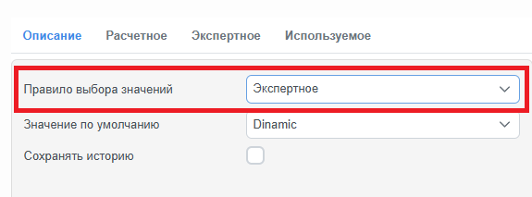

Установите правило, которое будет определять, какой из методов пополнения запасов следует использовать: экспертный (вручную заданный) или расчетный (выбранный SCM-системой).

* **Расчетный.** Запасы для конкретной товарной локации будут пополняться методом, автоматически выбранным SCM-системой.
* **Экспертный.** Для товарной локации будет применяться установленный вручную метод пополнения.
  + Ручной выбор метода пополнения для товарной локации выполняется в ERP-системе и передается в SCM-систему.
* **NVL(Экспертное, Расчетное).** Выбирается тот метод пополнения, который не содержит значения null.
  + Если метод пополнения указан экспертно, то будет использоваться именно он.

В выпадающем списке для выбора доступно «Минимальное» и «Максимальное». По идеи этого не должно быть, так как они лишние.

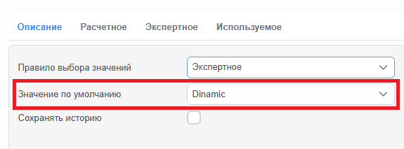

Выберите метод пополнения из выпадающего списка, который будет применяться по умолчанию для тех товаров, у которых он не был установлен ни автоматически, ни вручную.

* **Min Max** — это метод пополнения, поддерживающий запасы между минимумом и максимумом, задаваемых в штуках.
* **Time supply** — это метод пополнения, поддерживающий запасы между минимумом и максимумом, задаваемых в днях продаж.
* **Dinamic** — это метод пополнения, поддерживающий минимально необходимые запасы, требуемые для обеспечения заданного уровня сервиса при заданной частоте поставок.
* **Store order** — это ручной способ пополнения товарных запасов.

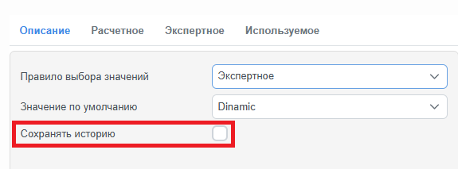

Ставьте галочку, когда действительно есть необходимость хранить историю расчета этого показателя. Свободное пространство на сервере ограничено. Типовая конфигурация серверов не предполагает использование этой опции.

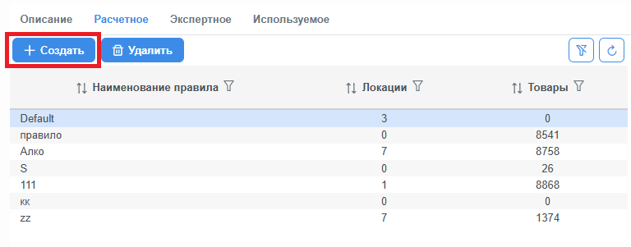

Создайте персонализированное правило для автоматического пополнения товарных групп на складах и в магазинах. Для этого следуйте инструкции:

1. **Название правила.** Придумайте вашему правилу уникальное имя.
2. **Товарные группы.** Откройте вкладку «Товарные группы» и отметьте категории товаров, к которым будет применено новое правило.
3. **Локации.** Перейдите на вкладку «Локации» выберите конкретные склады или магазины, на которые будет распространяться данное правило.
4. **Методы пополнения.** На вкладке «Значения» определите методы пополнения для каждого квадрата ABC/XYZ-анализа.
5. **Сохранение изменений.** После завершения настройки нажмите кнопку «Сохранить» или «Сохранить и закрыть», чтобы сохранить введённые данные и активировать правило.

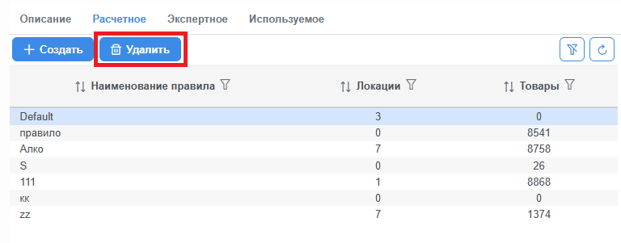

Выберите правило и удалите его, если оно стало ненужным.

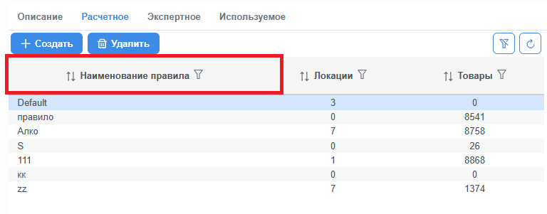

В этой колонке перечислены уникальные наименования активных правил.

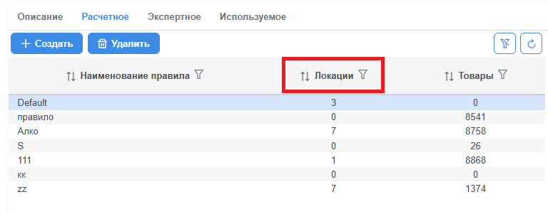

Эта колонка показывает, сколько локаций задействовано в каждом из правил.

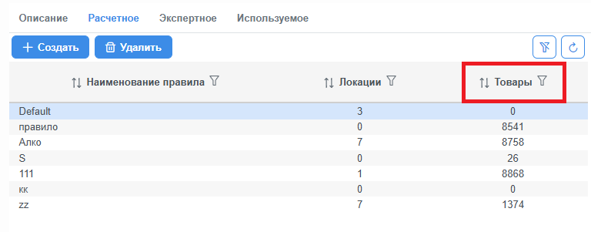

Здесь указано, сколько товаров охватывает данное правило.

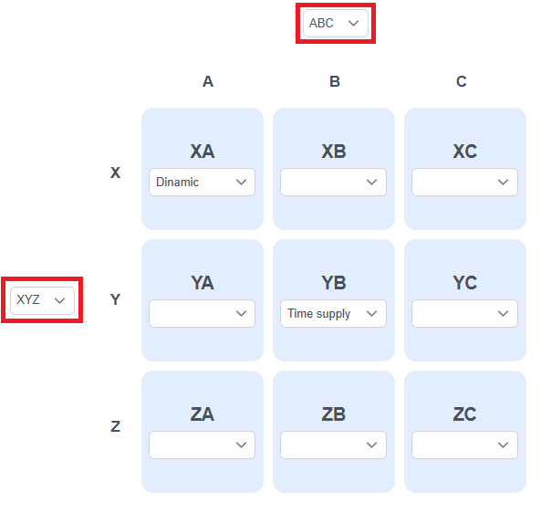

Выберите для каждой оси свой вид анализа (ABC-анализ; XYZ-анализ; FNS-анализ; Fresh-анализ), чтобы построить совмещенную матрицу.

**ABC-анализ** — это метод классификации товаров на основе их вклада в общий результат деятельности предприятия. В рамках расчета показателя «ABC» товарным локациям в зависимости от их значимости или важности присваивается классификатор: **«A»** *- наиболее ценные;* **«B»** *- промежуточные* или **«C»** *- наименее ценные*.

* «ABC-классификатор» нужен для определения параметров пополнения.
* ABC-классификатор может быть загружен из внешней ERP-системы или рассчитан SCM-системой автоматически в зависимости от выбора клиента.
* SCM-система способна выполнять ABC-анализ на одном из разных уровней товарной иерархии. Выбор уровня товарной иерархии осуществляет клиент. По умолчанию ABC-анализ выполняется на самом верхнем уровне товарной иерархии.
* ABC-анализ проводится по умолчанию на основе товарооборота всего ассортимента торговой сети.

**XYZ-анализ** — это метод классификации товаров по степени предсказуемости спроса или стабильности потребления. В результате выполнения расчета показателя «XYZ» товарным локациям присваивается **XYZ-классификатор**, который определяет параметры пополнения запасов:

* **«X»** – *товары со стабильной величиной потребления и высокой степенью прогнозирования.*
* **«Y»** *– товары с ощутимыми колебаниями и средними возможностями их прогнозирования.*
* **«Z»** *– товары с эпизодическим, нерегулярным или «рваным» потреблением. Колебания закупок очень существенны. Спрогнозировать их спрос практически невозможно.*

**Примечание:**

* **Пороговые значения для XYZ-анализа** задаются в системных настройках.
* «XYZ-классификатор» по усмотрению клиента может либо загружаться из внешней ERP-системы, либо рассчитываться SCM-системой самостоятельно.
* SCM-система способна выполнять XYZ -анализ на одном из разных уровней товарной иерархии. Выбор уровня товарной иерархии осуществляет клиент. По умолчанию XYZ-анализ выполняется на самом верхнем уровне товарной иерархии.

**FNS-анализ** – это метод классификации товаров по скорости продаж. После выполнения расчета показателя «FNS» товарным локациям будет присвоен соответствующий классификатор: **«F»** *- быстро продаваемый товар;* **«N»** - *нормально продаваемый товар;* **«S»** *- медленно продаваемый товар.*

* «FNS-классификатор» используется для снятия статуса «Новый» с товарной локации.
* Значение «FNS-классификатора» может быть либо загружено из внешней ERP-системы по решению клиента, либо рассчитано непосредственно в SCM-системе.
* SCM-система способна выполнять FNS-анализ на одном из разных уровней товарной иерархии. Выбор уровня товарной иерархии осуществляет клиент. По умолчанию FNS-анализ выполняется на самом верхнем уровне товарной иерархии.

**Fresh-анализ** – это метод классификации товаров по срокам годности. По итогу выполнения анализа, каждая товарная локация будет иметь один из двух классификаторов:

* **F (Fresh)** *– товар с малым сроком годности,*
* **N (NoFresh)** *– товар длительным сроком годности.*

Ранжирование осуществляется на основе заданного пользователем значения в параметре «Максимальный срок годности фреша» в общих настройках системы.

1. Туториал с описанием всех видов анализов, которые можно использовать для настройки совмещенной матрицы, получился слишком громоздким. Было бы куда лучше, если все 4 вида анализа стояли слева от матрицы, нужный анализ можно было бы активировать с помощью галочки слева от наименования анализа, а справа от наименования анализа указать с помощью выпадающего списка (содержит два элемента: «Ось X» и «Ось Y») нужную ось. В этом случае можно сделать туториал для каждого анализа и они будут не такие громоздкие.

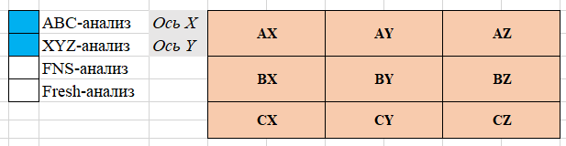

1. Странно, что система позволяет настраивать даже абсурдные совмещенные матрицы: Fresh-Fresh. По идеи система хотя бы должна автоматически убирать из выпадающего списка тот вид анализа, который установлен на другой оси.

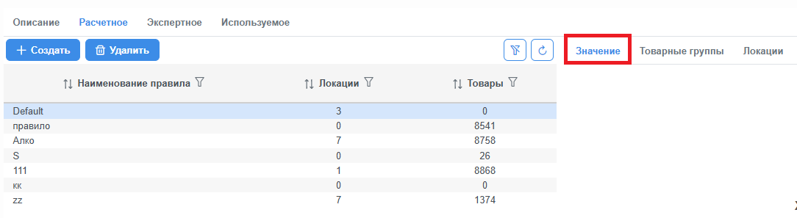

Настройте совмещенную матрицу и установите методы пополнения для каждого квадрата.

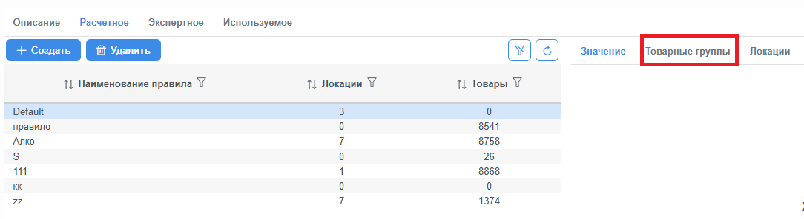

Выберите нужные категории товаров, для которых создаете правило.

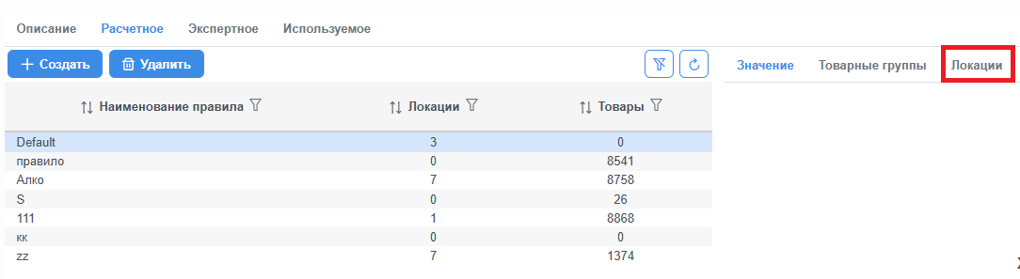

Отметьте локации, к которым следует применить создаваемое правило.

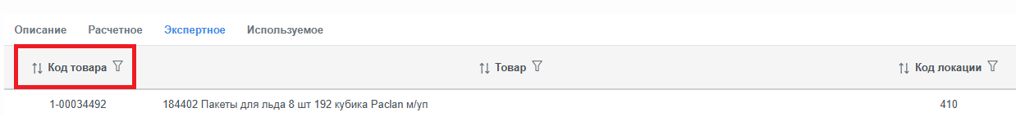

Отображает уникальный идентификатор, который используется для обозначения определенного товара в SCM-системе.

* Введите код товара для выполнения фильтрации.
* Доступна сортировка по алфавиту — как в прямом, так и в обратном порядке.

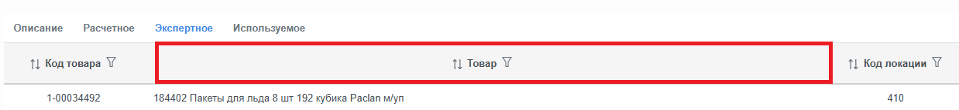

Название товара служит для его идентификации и обозначения.

* Укажите название товара, чтобы применить фильтр.
* Возможна сортировка по алфавиту в нужном Вам направлении.

В другие таблицах встречается название колонки как «Название товара». Должно использоваться одинаковое название колонки во всех местах системы.

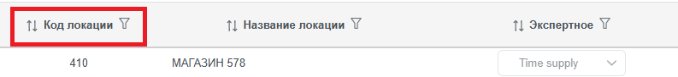

Отображает уникальный идентификатор, предназначенный для обозначения конкретной локации в SCM-системе.

* Заполните поле с кодом локации для осуществления поиска.
* Можно сортировать по возрастанию и убыванию.

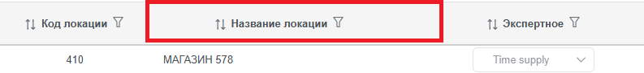

Указывает название, служащее для идентификации определённой локации.

* Укажите название локации для применения фильтра.
* Доступна сортировка по алфавиту - прямая и обратная.

В другие таблицах встречается название колонки как «Локация».

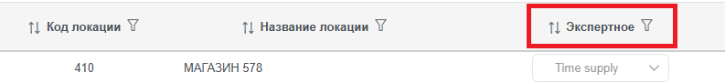

Показывает настроенный вручную метод пополнения для каждой товарной локации.

* Ручной выбор метода пополнения для товарной локации выполняется в ERP-системе и передается в SCM-систему.
* Доступна фильтрация по методам пополнения: Min-Max, Time Supply, Dynamic, Store Order.
* Возможна сортировка в любом направлении.

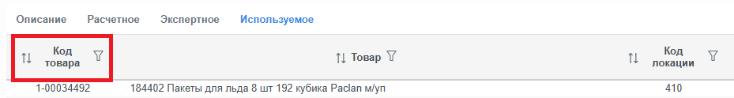

Отображает уникальный идентификатор, который используется для обозначения определенного товара в SCM-системе.

* Введите код товара для выполнения фильтрации.
* Доступна сортировка по алфавиту — как в прямом, так и в обратном порядке.

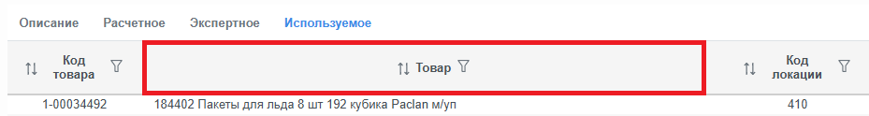

Название товара служит для его идентификации и обозначения.

* Укажите название товара, чтобы применить фильтр.
* Возможна сортировка по алфавиту в нужном Вам направлении.

В другие таблицах встречается название колонки как «Название товара». Должно использоваться одинаковое название колонки во всех местах системы.

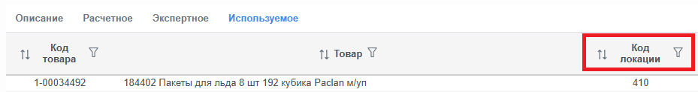

Отображает уникальный идентификатор, предназначенный для обозначения конкретной локации в SCM-системе.

* Заполните поле с кодом локации для осуществления поиска.
* Можно сортировать по возрастанию и убыванию.



Указывает название, служащее для идентификации определённой локации.

* Укажите название локации для применения фильтра.
* Доступна сортировка по алфавиту - прямая и обратная.



Показывает настроенный вручную метод пополнения для каждой товарной локации.

* Ручной выбор метода пополнения для товарной локации выполняется в ERP-системе и передается в SCM-систему.
* Доступна фильтрация по методам пополнения: Min-Max, Time Supply, Dynamic, Store Order.
* Возможна сортировка в любом направлении.



Показывает метод пополнения, выбранный SCM-системой.

* Имеется возможность фильтрации по методам пополнения: Min-Max, Time Supply, Dynamic, Store Order.
* Можно выполнять сортировку в любом направлении.

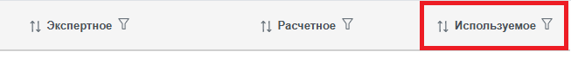

Отображает метод пополнения, применяемый в расчете.

* Можно фильтровать по методам пополнения: Min-Max, Time Supply, Dynamic, Store Order.
* Сортировка возможна в любом порядке.

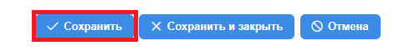

Сохраните внесенные изменения или новое правило, оставаясь в текущем окне.

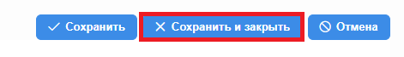

Нажав на эту кнопку, Вы сохраните внесенные изменения или новое правило и автоматически будете перенаправлены в раздел «Показатели».

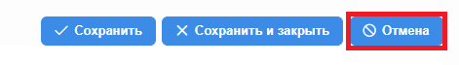

Отмените сохранение введённых данных или аннулируйте создание нового правила.

Вопросы:

1. Ввести понятие "типовое описание поля для туториал":
   1. Нужно поговорить с Гиндиным можно ли будет один раз описать локацию и везде где она встречается в туториал использовать это описание (чтобы менять описание в одном месте)